Sportovní antropologie
Jan Novotný, 2013

OBSAH

- Úvod
- Velikost a tvar těla
- Složení těla
- Somatotyp
- Tělesný růst
- Biologický věk
- Předpověď dospělé výšky

1. ÚVOD

Antropologie je v současné době vnímána jako nauka o původu a vývoji člověka a o proměnlivosti stavby lidského těla při vývoji jedince (ontogeneze) i lidstva (fylogeneze).

Antropometrie je soustava technik k měření a hodnocení rozměrů, stavby, složení a tvaru lidského těla.

Funkční antropologie byla větví antropologie spojující morfologický a funkční pohled na lidské tělo. Měla blízko k funkční anatomii.

Klinická antropologie je aplikací antropologie v oblasti zdravotních poruch - nemocí. Poskytuje hodnocení tělesného složení v souvislosti s poruchami výživy (obezita a anorexie), hodnocení a předpovídání růstu při jeho poruchách (retardace a akcelerace) nebo pro načasování operace korigující délku dolní končetiny atd.

Sportovní antropologie a antropometrie je aplikace těchto oborů do oblasti sportu, ať už je to posuzování vlivu sportovní aktivity na stavbu těla (např. úbytek tukové složky, přírůstek svalové složky), nebo výběr talentovaných jedinců do vrcholového sportu a pro sportovní reprezentaci (předpověď konečné tělesné výšky).
(Velmi vhodným studijním pramenem a praktickou příručkou v oblasti sportovní antropologie je publikace Riegerová J, Přidalová M, Ulbrichová M. Aplikace fyzické antropologie v tělesné výchově a sportu. Hanex, Olomouc 2006, 262 s.)

Určité tělesné rozměry a složení mohou být výhodné pro určitý sportovní výkon (tab. 1).

Antropometrická dispozice | Sport, sportovní disciplína
Vysocí | Basketbal, volejbal
Nízcí a štíhlí s nízkou hmotností | Obratnostní výkony s rychlými a přesnými vzájemnými pohyby různých tělesných segmentů – sportovní gymnastika, skoky na trampolíně, akrobacie
Delší paže, větší ruce a nohy | Plavání (delší a mohutnější záběr ve vodě), rychlostní veslování a pádlování
Štíhlí, s nižší hmotností (astenik, ektomorf) | Vytrvalostní výkony – pohyby celého těla v prostoru na větší vzdálenosti, zvláště do kopce apod. – silniční cyklistika, běh (střední a delší vzdálenosti), horská kola, cyklokros, chůze, plavání, lezci, horolezci, běh na lyžích
S větší svalovou složkou (atlet, mezomorf) | Silové výkony – hody, vrhy náčiní na maximální vzdálenost, rychlostní výkony (sprinty – běh, cyklistika, plavání)
Vyvážené dispozice s potřebnou svalovou hmotou a bez nadbytečné tukové zátěže, střední výšky (štíhlý atlet, mezo-ektomorf) | Asi většina sportovních výkonů a sportů – fotbal, házená, vodáctví, baseball, sjezdové lyžování
Nižší s mohutnější kosterní a svalovou složkou (atlet, mezomorf) | Zvedání těžkých břemen – vzpěrači
Robustní, s větší hmotností (kombinace atlet- pyknik, mezo-endomorf) | Sumo

Tab 1.: Příklady některých výhodných antropometrických dispozic pro sport

Ultramaratónští běžci (běhy na 100 a více km, 24 hodinové a 48 hodinové běhy, 10-násobky maratónu) mívají více tukové složky než klasičtí maratónci (42 km), protože běží pomaleji a potřebují větší zásoby energie, které se v průběhu výkonu hůře doplňují.
Dálkoví plavci, trénující a soutěžící v chladnější přírodní vodě, často mívají trochu více tuku než bazénoví plavci. Jsou tak lépe vybaveni proti ztrátám tepla a mají větší zásobu energie.
Triatleti v sobě spojují somatotypy sportovců tří vytrvalostních sportovních disciplín – plavání (mohutnější svalstvo pro pohyby horních končetin), cyklistiky (mohutnější kvadricepsy a lýtka) a vytrvalostního běhu (štíhlejší postava). Štíhlejší postava s nižší hmotností je výhodnější při soutěži, kde se absolvuje kopcovitá cyklistická trasa a běh.
Nic však neplatí absolutně. Jsou známi špičkoví štíhlí sprintéři, vysocí fotbalisté i větší sportovní gymnasté a menší basketbalisté. Svoji nevýhodu se jim zřejmě daří vykompenzovat jinou vynikající vlastností (rychlostí, obratností, silou, technikou, zkušeností, taktikou atd.).
Základ somatotypu sportovce je vrozen, ale z velké části je dotvořen pohybovou aktivitou a výživovou. Zvláštní situace je u hendikepovaných sportovců.

Individuální hodnocení změřených antropometrických ukazatelů se provádí porovnáním s referenčními hodnotami – průměry populace stejného věku a pohlaví.
Sportovce a trenéry pak často zajímá srovnání s průměrem celého sportovního družstva a s hodnotami špičkových atletů stejné sportovní disciplíny.

Zvláště cenné je porovnávání více měření v průběhu času, které umožňuje sledovat vývoj jedince.

2. Velikost A TVAR těla

Velikost a tvar lidského těla a jeho částí nám charakterizují ukazatele
- délkové – např. výška těla, výška vsedě, délka horních a dolních končetin, délka paže, šířka ramen a pánve, délka a šířka ruky a nohy . K jejich změření jsou nutné přesně stanovené body na těle.
- obvodové – např. obvod hrudníku, paže, předloktí, stehna a bérce
- hmotnost – celého těla nebo jeho částí (segmentů, např. bérce)
- povrch těla – je dalším pomocným ukazatelem velikosti celého těla
- indexy – vypočtené poměry mezi délkovými nebo délkovými a obvodovými ukazateli – např. poměr šířky a délky ruky nebo nohy, hloubky a šířky hrudníku, obvodu a výšky hrudníku.

Velikost těla

Základními ukazateli velikosti celého těla je jeho výška (u novorozenců a kojenců délka vleže), hmotnost, případně povrch.
- Tělesná výška [cm, m] se měří v základním antropometrickém postavení (stoj spojný, dlaně otočené ke stehnům) s přesností na 0,1 cm.
K měření se používají mechanické pevné nebo teleskopické výškoměry (antropometry) s měřítkem a posuvným ramenem, případně laserové a ultrazvukové výškoměry.
- Tělesná hmotnost [kg] se určuje vážením na váze. Spolehlivé, stabilní a přesné jsou váhy mechanické - kladkové. Méně spolehlivé jsou váhy elektrické - tensometrické. Vyžadují častější a pečlivější kontrolu a kalibraci.
Při posuzování hmotnosti zohledňujeme výšku těla. Proto ji přepočítáváme na Body mass index (BMI), tj. poměr hmotnosti a druhé mocniny výšky těla (kg.m⁻²).
- Povrch těla [m²] podle Dubois lze vypočíst takto:
(71,84 * hmotnost^{0,425} * výška^{0,725}) / 10000.
Pokud je hmotnost vložena v kg a výška v cm pak výsledný povrch je v m².

Dalšími ukazateli velikosti těla a jeho částí (segmentů) jsou např.:
- délky horních a dolních končetin, paží, předloktí, rukou, stehen, bérců, nohou, mozkovny
- šířky ramen, hrudníku, pánve, kotníků, zápěstí, rukou, nohou, mozkovny
- obvody hrudníku (v různých výškách), pasu břicha, paží, předloktí, stehen, lýtek, hlavy
- rozpětí paží

Posouzení zjištěné výšky a BMI (hmotnosti vzhledem k výšce) spočívá ve srovnání s referenčními hodnotami (střední hodnoty) populace příslušného věku a pohlaví a zařazení do určitého percentilového intervalu (Tab.1 a Graf 1-4).
Rychlou orientační pomůckou jsou percentilové grafy závislosti výšky a BMI na věku (Graf 1-4).

Percentilové pásmo | Hodnocení výšky nebo hmotnosti (BMI)
< 3. percentil | extrémně nízká
3.-10. percentil | velmi nízká
10.-25. percentil | nižší
25. – 75. percentil | normální (střední, běžná)
75.-90. percentil | vyšší
90.-97. percentil | velmi vysoká
> 97. percentil | extrémně vysoká

Tab.1: Hodnocení výšky a BMI pomocí percentilových pásem

.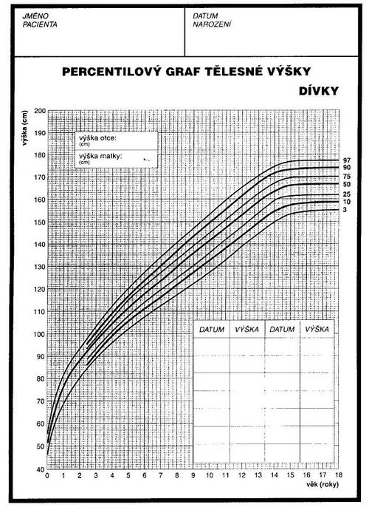
Graf 1:Percentilový graf závislosti výšky na věku – děvčata (Bláha a kol. 1994).
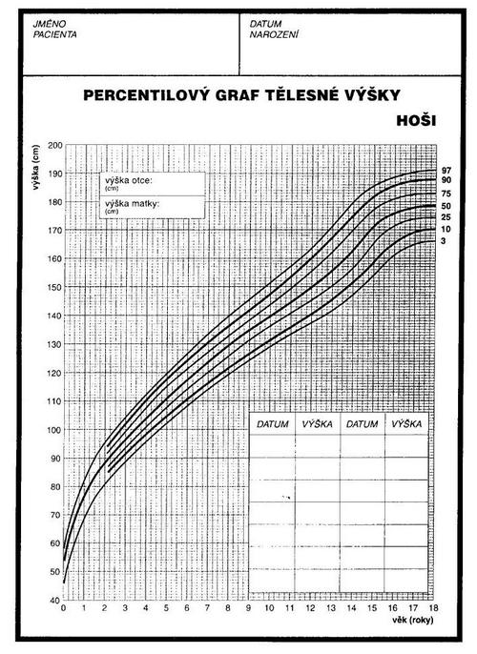
Graf 2: Percentilový graf závislosti výšky na věku – chlapci (Bláha a kol. 1994).

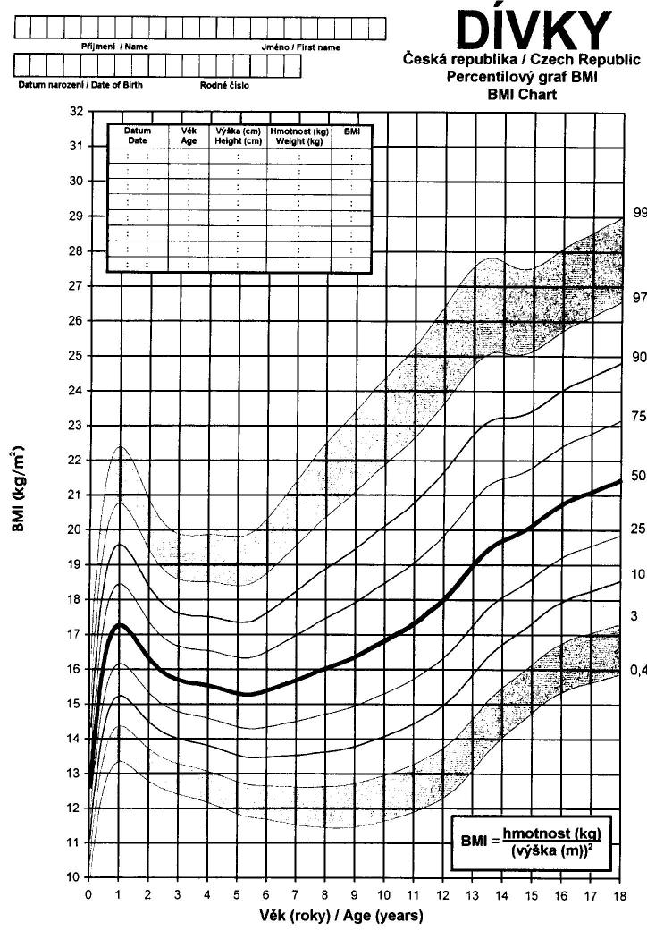

Graf 3: Percentilový graf závislosti BMI na věku – děvčata (Bláha a Vignerová 1996).

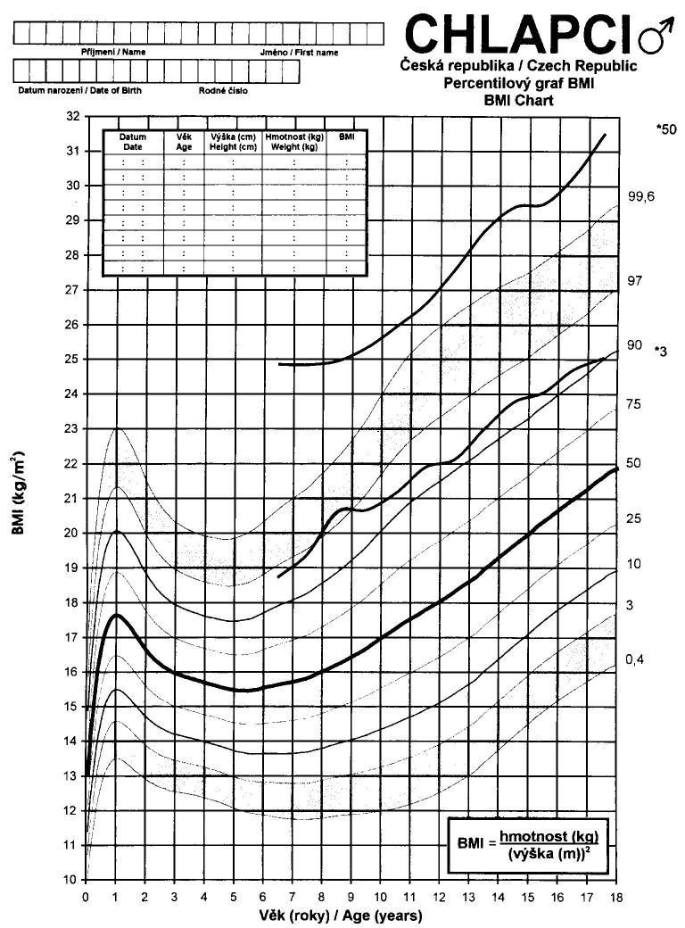

Graf 4: Percentilový graf závislosti BMI na věku – chlapci (Bláha a Vignerová 1996).

Antropometrické body a rozměry

Pro měření tělesných rozměrů jsou stanoveny standardní body na povrchu těla - antropometrické body (Obr.1), které mají svoje řecké označení a zkratky (např.: v - vertex, a - acromion, da - daktylion atd.).

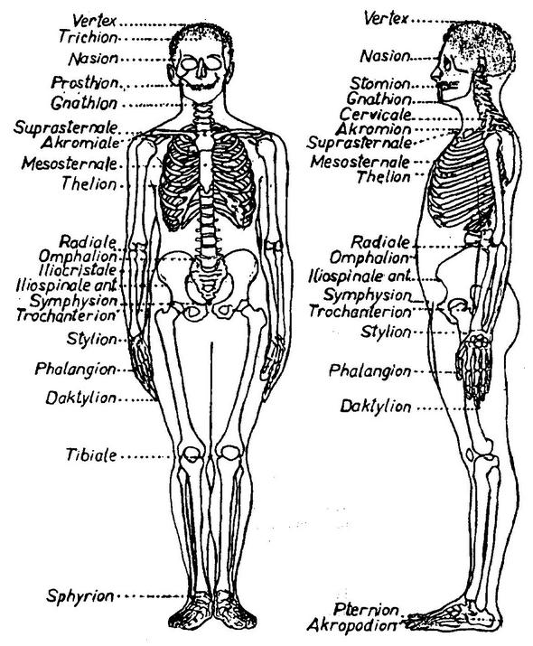

Obr.1: Základní antropometrické body (Riegerová a Ulbrichová 1998).

Základní rozměry těla mají své standardní označení (kódy) a stanovené body, mezi nimiž se měří vzdálenost (viz výše). Některé vybíráme:
M1 Tělesná výška (v) od země vstoje
M17 Rozpětí paží (da..da)
M23 Výška vsedě (v) od země vsedě
M35 Šířka ramen - biakromiální (a..a)
M41 Šířka pánve - bispinální (is..is)
M45 Délka horní končetiny (a..da)
M49 Délka ruky (sy..da)
M52/3 Šířka dolní epifýzy humeru - biepikondylární
M52/2 Šířka zápěstí - bistyloidální
M52 Šířka ruky (mr..mu)
M59 Šířka nohy (mt.t. .. mt.f.)
- Šířka dolní epifýzy femuru - biepikondylární
- Šířka kotníků - bimalleolární (sph..sph)
M58 Délka nohy (pte..ap)
- Obvod pasu - horizontální obvod pasu v nejužším místě na kyčlemi
M64/1 Obvod gluteální - horizontálně v rovině nejmohutněji vyvinutého hýžďového svalstva
M65 - Obvod paže - v poloviční vzdálenosti mezi nadpažkem a okovcem (relaxovaná/flektovaná)
M66 Obvod předloktí maximální - v nejsilnějším místě
- Obvod stehna střední - v poloviční vzdálenosti mezi velkým chocholíkem a laterálním epikondylem stehenní kosti
- Délka dolní končetiny [(tro..zem)+(is..zem)+(sy..zem)] / 3

3. Složení těla

Složení těla může být posuzováno různým způsobem. Podle způsobu pohledu na lidské tělo jsou definovány různé modely tělesného složení, např.:
- tkáňový model – určuje se množství kostní, svalové, tukové tkáně atd.
- molekulární model – určuje se množství vody atd.
- atomický model – s určením množství uhlíku, vodíku, kyslíku atd.

Pro hodnocení množství tuku (míry obezity), se často nesprávně používá body mass index. To je ukazatel poměru hmotnosti k výšce. Nemusí být jen ukazatelem nadměrné tukové složky. U velmi svalnatých jedinců (kulturistů) je BMI velmi vysoký, ačkoliv mají velmi nízkou tukovou složku. Je to dáno vysokou hustotou svalů (poměr hmotnosti a objemu).

Pro zjišťování tukové složky jsou vhodné tyto metody:
- antropometrie (tzv. kaliperace) - měření tlouštky kožních řas kaliperem a následný výpočet podle regresních rovnic.
- elektroimpedanční metody
- abcorpciometrie (densitometrie)

Kaliperace ke stanovení tukové složky

Výhodou je finanční a časová nenáročnost. Různé metody mohou mít různou přesnost a spolehlivost.

Různé typy kaliperů mají rozdílnou přesnost a spolehlivost. Jsou vyrobeny z různých materiálů.
Mezi nejlepší se řadí kaliper tepu Best, jenž má šroubkem nastavitelný (snadno kalibrovatelný) přítlak (síla při měření je 2 N) měřících plošek, které mají průměr 3 mm (Obr. 2).
Kalipery typu Somet (Obr. 3) nemají možnost „doladění“ přítlaku měřících ploch a v případě „únavy“ přítlačného péra měří falešně větší tloušťku kůže.
Nejméně přesné a spolehlivé jsou kalipery z měkkého a pružného materiálu a volnějšími klouby.

Při kaliperaci je nutné respektovat směr lomivosti kůže a správně uchopit kožní řasu (včetně podkožního tuku), aby nebyla pod velkým tahem v okamžiku měření.

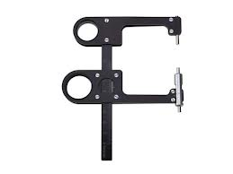

Obr. 2: Kaliper Best (http://www.trystom.cz/).

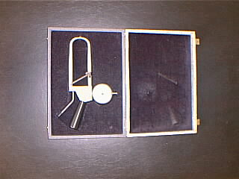

Obr. 3: Kaliper Somet (autor).

Velmi rozšířena je metoda podle Pařízkové (1977) s měřením 10 kožních řas (Obr.4). Má určité nevýhody, např. značné rozdíly stanovení tukové složky mezi 12-ti a 13-ti letou osobou. Metodika je uvedena např. i v publikacích Bláhy a kol. (1986) a Riegerové a kol. (2006).

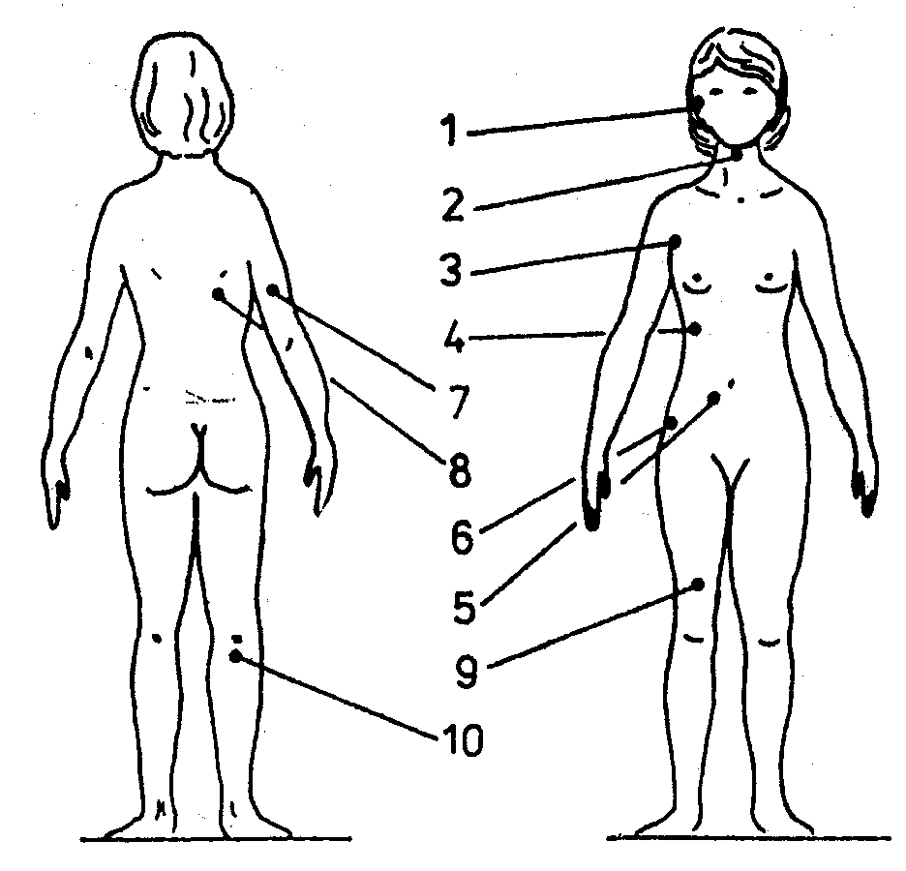

Obr. 4: Místa měření 10 kožních řas podle Pařízkové

Matiegkova metoda stanovení 4 složek

Matiegkova (1921) metoda je relativně rychlá a především dobře dostupná (finančně a přístrojově nenáročná). Vypočítává hmotnost (kg) a podíl z celkové tělesné hmotnosti (%) u čtyř složek těla:
Pro výpočet kosterní složky je potřeba změřit šířku epikondylů humeru, zápěstí, dolní epifýzy femuru, kotníku a výšku.
Pro výpočet svalové složky se měří obvod paže, předloktí, stehna a lýtka a výška.
Pro výpočet tukové složky se měří tloušťka kožní řasy nad bicepsem, na volární straně předloktí, na přední straně stehna, na vnitřní straně lýtka, na hrudníku a na břiše, výška a hmotnost.
Zbytek může být dopočten odečtením předchozích složek od celého těla.
Antropology je tato metoda stále uznávána. Metodiku měření a příslušné rovnice uvádí také např. Bláha a kol. (1986).

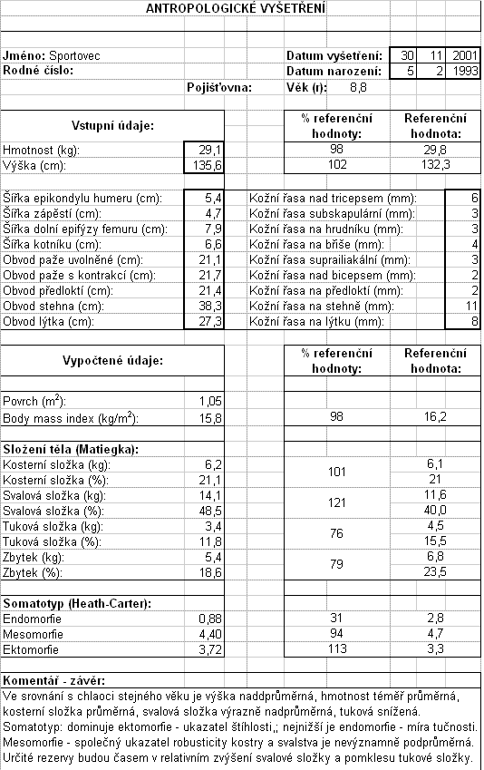

Tab.2: Příklad stanovení tělesných komponent a somatotypu.

Elektro-bio-impedanční metody

Jde o přístroje, které měří odpor lidského těla vůči elektrickému proudu (impedanci). Člověk s větší tukovou složkou a menším množstvím vody je lepším izolátorem a klade větší odpor.
Výsledek měření a odvozených výsledků závisí na stavu kůže a elektrod (ochlupení, čistota, vlhkost, přilnavost), na stavu hydratace, náplni trávicí roury, poloze a klidu těla, relaxace svalů atd.

Existují dvouelektrodové přístroje – buď pro horní končetiny (Obr.5) nebo pro dolní končetiny (Obr.6). Jsou dobré pro orientační vyšetření a snad pro kontroly stavu stejné osoby. Jsou však zatíženy závažnou chybou při měření různých osob, protože nedovedou dobře vzít v úvahu různé typy rozložení tuku (více tuku na horní polovině těla – typ jablko nebo na dolní polovině těla – typ hruška). Nejsou vhodné pro vědecké výzkumy.

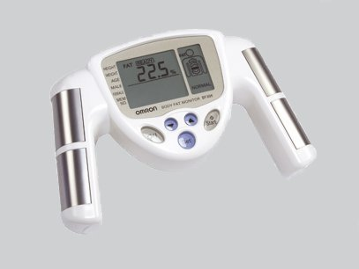

Obr.5: Ruční elektroimpedanční přístroj.

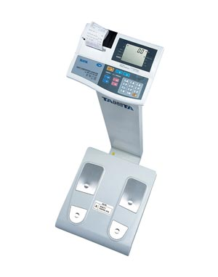

Obr.6: Elektroimpedanční systém s nášlapnými elektrodami.

Čtyřelektrodové přístroje (s elektrodami na všechny končetiny; Obr.7 a 8) měří odpor proudu procházejícího horními i dolními končetinami a celým trupem. Nemají chybu jako dvouelektrodové - při pečlivém zachování standardních podmínek lze dosáhnout uspokojivé validity a reliability.

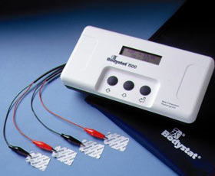

Obr.7: Čtyřelektrodový elektroimpedanční přístroj Bodystat.

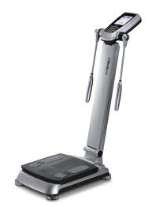

Obr.8: Čtyřelektrodový elektroimpedanční přístroj Inbox.

Absorbciometrie
(DEXA – dual energy X-ray absorptiometry)

Jde o metodu založené na různé prostupnosti rentgenového záření různými tkáněmi (tuková, svalová a kosterní tkáň). Tkáně s vyšší hustotou absorbují více záření Tato metoda je dosti přesná a považuje se za referenční. Avšak její značná finanční, personální, technická a prostorová náročnost ji činí těžko dostupnou pro sportovce. Používá se spíše u pacientů ve zdravotnictví.

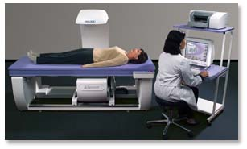
Obr.9: Absorbciometrie DEXA

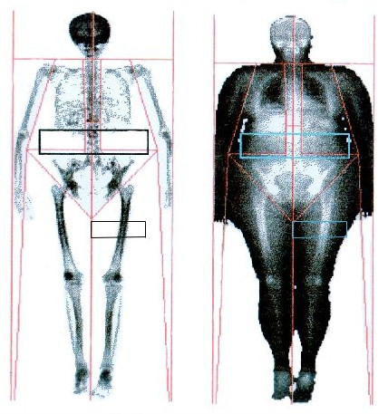

Obr.10: Snímky pořízené systémem DEXA

4. somatotyp

Stanovení Sheldonova somatotypu v modifikaci Heathové a Cartera je také rozšířeno a může docela dobře dokreslit obraz složení a tvaru těla. Somatotyp má tři komponenty:
- Endomorfie vyjadřuje míru tučnosti, obezity.
- Mezomorfie je společným ukazatelem robusticity kostry a mohutnosti svalstva.
- Ektomorfie je ukazatelem štíhlosti, hubenosti, astenie, gracility kostry.
Každá složka nabývá hodnot 1 až 7, vzácně více. (Extrémně obézní mohou mít endomorfii kolem 9-10). Celý somatotypu je vyjádřen trojčíslím (první číslo patří endomorfii, druhé mesomorfii a třetí ektomorfii). Průměrná hodnota populace je 3,5 – 3,5 – 3,5.
Všechny tři složky jsou vlastně současně ve vzájemném protikladu a souladu: Vysoká hodnota jedné komponenty vylučuje vysoké hodnoty ostatních dvou složek. Kdo má velkou endomorfii nemůže mít současně vysokou mezomorfii a ektomorfii atd. Jejich vzájemný vztah a výpovědní možnosti si lépe můžeme představit pomocí schématu somatotypu – zaoblený trojúhelník, v jehož rozích jsou extrémní hodnoty jednotlivých komponent: vlevo dole endomorfie, nahoře mezomorfie a vpravo dole ektomorfie (viz OBR 19.5-1).
Velmi svalnatí atleti jsou typickými mezomorfy (2-7-1), velmi štíhlí vytrvalci ektomorfy (1-2-5). Je řada přechodných typů, např. docela štíhlý, ale svalnatý plavec může být ektomorfním mezomorfem (dominuje mezomorfie: 2-5-4) a pod.

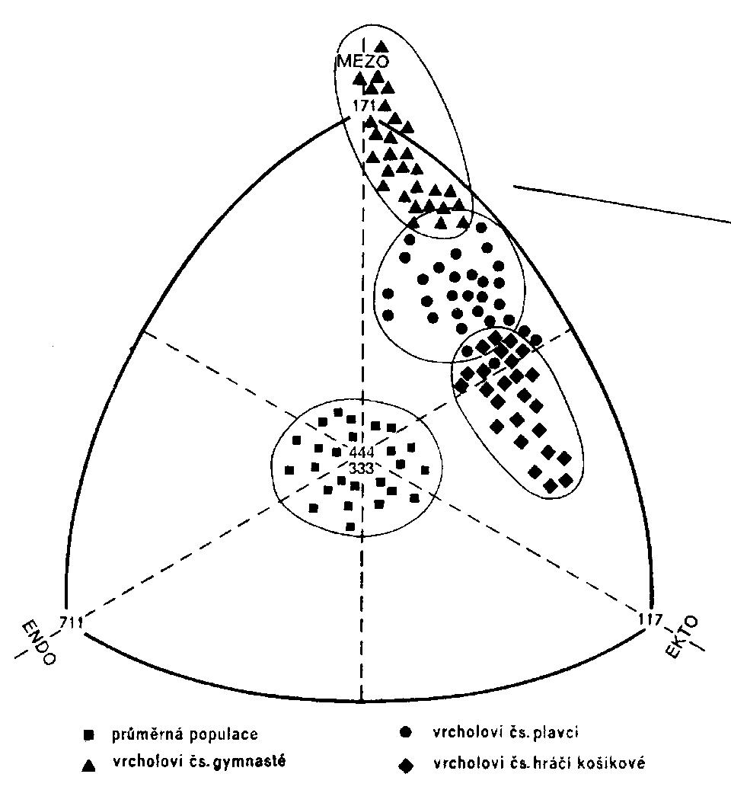
Somatotypy běžné populace a vybraných skupin sportovců (Rouš 1980)

5. Tělesný růst

Růst těla, jeho segmentů, výšky postavy i hmotnosti je výsledkem vlivu mnoha faktorů. Velmi silný je vliv genetické dispozice. Ale to, zda bude růstový plán realizován, závisí na zdraví, výživě, psychické a tělesné zátěži atd.
Růst nové kostní tkáně je podporován přiměřeným tělesným pohybem, který prostřednictvím mechanických tahů a tlaků stimuluje piezoelektrický děj v buňkách tvořících novou kost a je tak společně s neuro-hormonálními podněty (somatotropní hormon, thyreostimulační hormon, parathormon, kalcitonin, kortikosteroidy aj.) důležitým faktorem metabolické aktivity kostních buněk Tato skutečnost má mimořádný význam pro prevenci a léčbu osteoporózy.

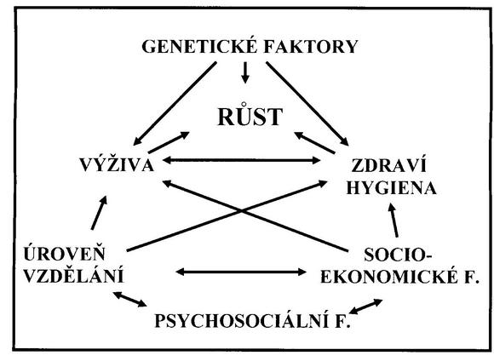
Faktory ovlivňující tělesný rozvoj člověka (podle Lebl, Krásničanová, 1996)

Růst výšky v průběhu dětství a dospívání není rovnoměrný. Nejrychlejší je v prvním roce života. Další zrychlení růstu (růstový spurt) je na začátku puberty, což je u děvčat o něco dříve než u chlapců.

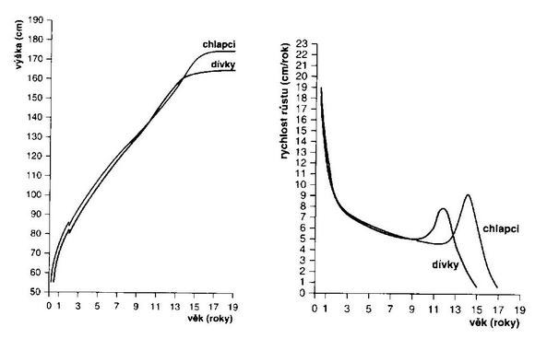Růstová rychlost (Lebl a Krásničanová 1996).

Rychlost růstu (růstová rychlost, přírůstky výšky) není u všech jedinců stejný, stejně jako okamžik ukončení růstu. Lze hovořit o určitých růstových vzorech.

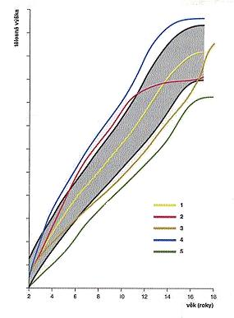
Růstové vzory (Lebl a Krásničanová 1996).

Zpomalení růstu (růstová retardace) může mít různé příčiny. Kritickou hranicí, která odděluje “normální” a kriticky nízké postavy je 3. percentil. Tzv. normální nízká postava je v 50 % případů, u nichž jde většinou o kombinaci familiárně nízkého vzrůstu a konstituční retardace.

V ostatních 50 % případů bývá příčinou nemoc: Hormonální poruchy, metabolické poruchy při chronickém systémovém onemocnění, genetické poruchy.
Zrychlení růstu (růstová akcelerace) je v případě zdravých jedinců (fyziologická varianta) familiární.
V případě nemoci může jít o hormonální poruchy nebo vývojové anomálie

Máme jednoduchou orientační pomůcku pro zodpovídání otázky, zda je aktuální výška příliš malá nebo velká: Srovnání s odhadem genetické dispozice konečné výšky podle výšky rodičů (cm) Lebl a Krásničanová 1996). Pro její výpočet se používají jednoduché vzorce:
Dospělá výška chlapce = [otec + (matka + 13)] / 2
Dospělá výška děvčete = [(otec – 13) + matka] / 2
Rozdíl mezi předpovědí konečné výšky podle aktuální výšky dítěte a genetickou dispozicí (podle výšek rodičů) by se neměla lišit od o více než 10 cm. Větší diference může posílit podezření na patologickou příčinu příliš nízké nebo příliš vysoké postavy.

6. Biologický věk

Lidské tělo se vyvíjí v čase, ale to často neodpovídá kalendářnímu věku. Jeho vývoj bývá akcelerován (zrychlené stárnutí) nebo opožděn (zpomalené stárnutí). Pro skutečný věk těla se používají pojmy reálný věk a biologický věk.

Reálný věk
U dospělých osob se odhaduje skutečný - reálný věk složitým způsobem (M. F. Roizen a E. A. Stephensonová 2000). Počítá se podle údajů o zdraví (nemoci srdce, vysoký krevní tlak, hyperlipidémie atd.), dietě, pohybové aktivitě, návycích (kouření cigaret, pití alkoholu), práci atd. Každý si jej může spočítat na internetu: www.RealAge.com. Osoby zdravější, racionálně se stravující, pohyblivější, neholdující tabáku a alkoholu atd., s normální koncentrací cholesterolu v krvi, a jejichž rodiče také byli zdravější, se řadí mezi mladší. Tyto vztahy znázorněny v grafu.

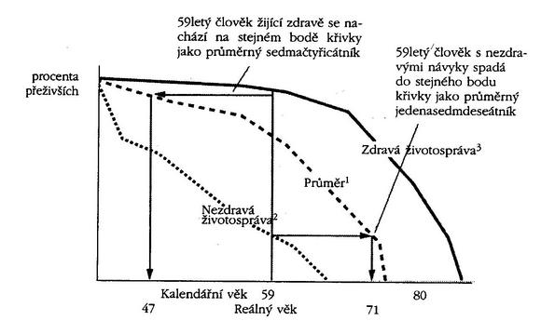
Změna reálného věku vlivem způsobu života (Roizen a Stephensonová 2000).

Biologický věk
U rostoucích dětí má znalost biologického věku význam pro posouzení zatížitelnosti v tréninku, pro hodnocení aktuální výšky a pro předpovídání jejich dospělé výšky. Biologický věk je zajímavý pro rodiče, pediatry i trenéry. Umožňuje odhadnout dobu nejrychlejšího rozvoje, dobu ukončení růstu a období optimálních dispozic pro nejlepší osobní sportovní výkony apod. Je zajímavý pro pediatry (vývojová retardace a akcelerace), ortopedy či stomatology (načasování korekční operace délky kosti či dolní čelisti).
Existují různě dostupné, různě invazivní a různě přesné metody stanovení biologického věku dětí. Asi platí, že za přesnost se platí určitým zásahem do organismu.

Sexuální věk
Velice jednoduchou orientační pomůckou pro orientaci v biologickém věku, u děvčat s kalendářním věkem 11-15 let, je časový údaj o prvních měsíčcích – menarché. Průměrný věk při menarché je u děvčat v naší republice kolem 13,1 roků.
Lékaři (pediatři a endokrinologové) posuzují zrání sexuálních znaků. U chlapců se posuzuje rozvoj penisu a varlat, u děvčat prsů a u obou pohlaví pubické ochlupení.

Dentice
Stomatologové, příp. jiní odborníci hodnotí stav prořezávání zubů Tato metoda je limitována dobou ukončení vývoje chrupu.

Proporcionální věk
Další metodou, je stanovení tzv. proporcionálního věku. Jeho výpočet je založen na vztahu rozvoje tělesných proporcí (výška, váha, obvody, šířky) k určitému věku. Rozvoj tělesných proporcí je vyjádřen Brauerovým (1982) indexem vývoje stavby těla (KEI – Kőrperbauentwicklungsindex).
Jeho použití je limitováno: Je použitelný pro děti ve věku mezi 8 a 14 lety, které se nevěnovaly více let vrcholovému sportovnímu tréninku (např. reprezentace sportovní gymnastiky).

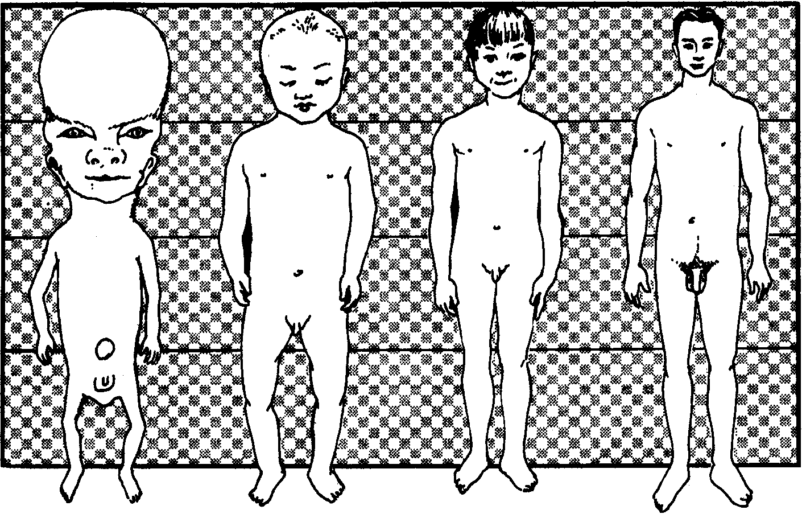
Obr: Tělesné proporce v různém věku (Abernethy et al., 1997)

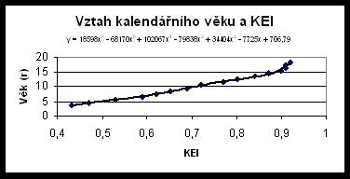
Vztah mezi věkem a indexem stavby těla KEI (Novotný 2002 podle Riegerové a Ulbrichové 1998).

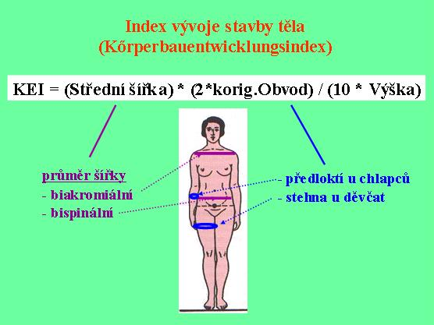
Výpočet indexu stavby těla KEI (podle Brauera 1982).

Kostní věk
Nejpřesnější (za cenu Roentgenova ozáření těla) metodou používanou je posuzování zralosti kostry – tzv. kostní věk. Je plně oprávněna v klinické antropologii při diagnostice poruch růstu dětí.
Její využití ve sportu je diskutabilní, ze zdravotního hlediska neoprávněné. Nepovažuji za rozumné ji používat u všech sportovců při výběru do sportovních center, pro reprezentaci apod. Pouze v případech sporných, značně nejistých, kdy byly vyčerpány jiné neinvazivní metody a jejich kombinace („proporcionální věk“, genetická dispozice k výšce, dentice), by mohlo být použito hodnocení RTG snímku ruky. Snímkování větších kloubů nebo více kloubů je spojeno s větší radiační zátěží (kolena, kyčle, ramena, lokty). Lze využít možnost hodnocení zralosti kostí, které byly snímkovány z jiných medicínských důvodů, např. pro diagnostiku úrazu.
Pro hodnocení zralosti různých kostí existují schématické pomůcky. Jedna z nejlepších (Schmidt a Halden 1949) byla publikována v CIBA-GEIGY Scientific Tables (1990).
Podstatně přesnější je nalezení standardního RTG obrazu kosti v určitém věku v kostním atlase (např. Kapalínův), který nejvíce odpovídá RTG snímku kosti dotyčného jedince. Metoda vyžaduje pečlivé srovnávání detailů kostí zkušeným odborníkem – přítomnost, velikost a tvar osifikujících kostí, velikost a přítomnost růstových štěrbin.
Matematicky složitější (při použití počítače docela praktickou) celosvětově uznávanou metodu hodnocení zralosti kostí zavedli Tanner a Whitehouse – postupně TW1, TW20, TW2 a TW3 (2001). Při ní je nutno pořídit RTG snímek levé ruky s mírně roztaženými prsty v předozadní projekci ze 76 cm (30 in), centrovaný na 3. metakarp.
Poznámka: U osob, které více zatěžují levou ruku, bych doporučoval, aby byla snímkována ruka pravá – nedominantní. Více zatěžovaná ruka je zralejší – starší).
Porovnáním se slovním popisem i obrazem kosti standardního věku (v atlase) se určují vývojová stádia (B až I) u 20 kostí ruky a zápěstí (TW3), kterým se pak přiřadí číselné skóre. Součet skóre se společně s koeficientem závisejícím na kalendářním věku se vloží do vzorečku pro výpočet tří kostních věků: společný kostní věk pro všech 20 kostí, zvlášť kostní věk pro kosti záprstí a prstů („RUS“ = radius + ulna + short bones) a zvlášť pro kosti zápěstí („CARPUS“).

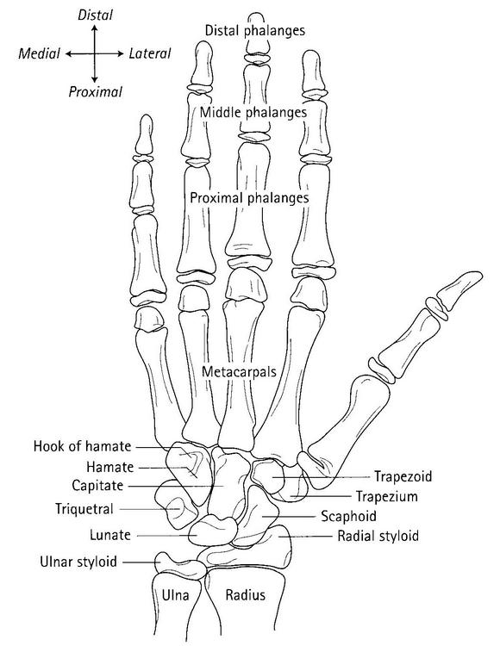
Schematický nákres kostry levé ruky a zápěstí – kosti, u nichž se posuzuje zrání metodou TW3 (Tanner a kol. 2001).

7. Předpověď dospělé výšky

Pro odhad (predikce) dospělé výšky u rostoucích dětí se používají různě pracné a různě spolehlivé metody. Predikce u mladších dětí je méně spolehlivá než u starších dětí, které se více blíží své konečné výšce. Podstatně spolehlivější je predikce dospělé výšky, která bere v úvahu biologický věk, tj. případnou retardaci nebo akceleraci v tělesném rozvoji.

Percentilové grafy závislosti výšky na věku
Jednoduchou a rychlou metodou je nalezení konečné výšky na konci příslušného „růstového řečiště“ jedince v percentilovém grafu závislosti výšky na věku (viz kapitola Velikost a tvar těla - Grafy 1 a 2). Např. pro dítě, které má výšku na úrovni 15. percentilu, se najde výška odpovídající 15. percentilu v 18 letech věku (na konci grafu vpravo).

Výpočet podle Nancy Bayleyové
Bayleyová sestavila, na základě dlouhodobého měření velkého počtu dětí, tabulku, v níž jsou uvedena procenta dospělé výšky, kterých děti dosahují v určitém věku. Stačí potom změřit výšku dítěte, zjistit jeho věk, najít příslušné procento a vypočíst 100% dospělé výšky:

100% konečné výšky = 100 * (Aktuální výška / % konečné výšky)

Dosažené % konečné výšky v určitém věku – DĚVČATA
Věk | %  konečné  výšky | Věk | %  konečné  výšky | Věk | %  konečné  výšky | Věk | %  konečné  výšky
7 | 74 | 9,9 | 83,5 | 12,6 | 94,7 | 15,3 | 99,2
7,3 | 74,9 | 10 | 84,4 | 12,9 | 95,6 | 15,6 | 99,4
7,6 | 75,8 | 10,3 | 85,4 | 13 | 96,5 | 15,9 | 99,5
7,9 | 76,6 | 10,6 | 86,4 | 13,3 | 97 | 16 | 99,6
8 | 77,5 | 10,9 | 87,4 | 13,6 | 97,4 | 16,3 | 99,7
8,3 | 78,3 | 11 | 88,4 | 13,9 | 97,9 | 16,6 | 99,8
8,6 | 79,1 | 11,3 | 89,5 | 14 | 98,3 | 16,9 | 99,9
8,9 | 79,9 | 11,6 | 90,7 | 14,3 | 98,5 | 17 | 100
9 | 80,7 | 11,9 | 91,8 | 14,6 | 98,7 | 17,3 | 100
9,3 | 81,6 | 12 | 92,9 | 14,9 | 98,9 | 17,6 | 100
9,6 | 82,6 | 12,3 | 93,8 | 15 | 99,1 | 17,9 | 100
 |  |  |  |  |  | 18 | 100

Dosažené % konečné výšky v určitém věku – CHLAPCI
Věk | %  konečné  výšky | Věk | %  konečné  výšky | Věk | %  konečné  výšky | Věk | %  konečné  výšky
7 | 69 | 9,9 | 77,3 | 12,6 | 85,7 | 15,3 | 96,7
7,3 | 69,8 | 10 | 78 | 12,9 | 86,5 | 15,6 | 97,2
7,6 | 70,5 | 10,3 | 78,8 | 13 | 87,3 | 15,9 | 97,8
7,9 | 71,3 | 10,6 | 79,5 | 13,3 | 88,4 | 16 | 98,3
8 | 72 | 10,9 | 80,3 | 13,6 | 89,4 | 16,3 | 98,6
8,3 | 72,8 | 11 | 81,1 | 13,9 | 90,5 | 16,6 | 98,8
8,6 | 73,5 | 11,3 | 81,9 | 14 | 91,5 | 16,9 | 99,1
8,9 | 74,3 | 11,6 | 82,6 | 14,3 | 92,7 | 17 | 99,3
9 | 75 | 11,9 | 83,4 | 14,6 | 93,8 | 17,3 | 99,4
9,3 | 75,8 | 12 | 84,2 | 14,9 | 95 | 17,6 | 99,6
9,6 | 76,5 | 12,3 | 85 | 15 | 96,1 | 17,9 | 99,7
 |  |  |  |  |  | 18 | 99,8

Výpočet podle Tanner a kol.
Velmi propracovaný způsob predikce mají Tanner a kol. (2001), kteří vypočítávají konečnou výšku v návaznosti na stanovení kostního věku metodou TW3 (viz výše Biologický – kostní věk).

Pokud se použité metody příliš nerozcházejí ve svých výsledcích, lze považovat predikci za relativně spolehlivou. V opačném případě se musí hledat vyvážený kompromis.

Použitá a další doporučená literatura
- Abernethy B., Kippers V., Mackinnon A.T., Neal R.J., Hanrahan S. (1997). The biophysical foundations of human movement. Champaign: Human Kinetics.
- Bláha P. a kol. (1986). Antropmetrie československé populace. Díl 1, část 1 (metoda měření). Praha: ÚVČS.
- Bláha P. a kol. (1986). Antropmetrie československé populace. Díl 1, část 2 (výsledky). Praha: ÚVČS.
- Bláha P. (1991). BMI index současné československé populace ve věku od 3 do 70 let. Praha: Ústav sportovní medicíny.
- Bláha P. a kol. (1994). Percentilový graf tělesné výšky českých chlapců a dívek od 0 do 18 let podle národní studie ČR 1991. Praha: ÚSM.
- Bláha P., Vignerová J. (1998). Percentilový graf BMI.. Praha: PřF UK.
- Hainer V. a kol. (2004). Základy klinické obezitologie. Praha: Grada/Avicenum.
- Heymsfield S.B., Lohman T.G., Wang Z., Going S.B. (2005). Human body composition. Champaign: Human Kinetics.
- Kinkorová I., Heller J., Moulis J. (2009). Possibilities for the use of selected methods for the determination of body composition in children in their adolescent stage. Acta Univ Palacki Olomuc Gymn 39, 1: 49-58.
- Lebl J., Krásničanová H. (1996). Růst dětí a jeho poruchy. Praha: Galén.
- Matiegka J. (1921). The testing of physical efficiency. Amer J Anthropol, 4, 3: 223-230.
- Pařízková J. (1977). Body fat in physical fitness. Hague: M.Nijhoff.
- Riegerová J., Ulbrichová M. (1998). Aplikace fyzické antropologie v tělesné výchově a sportu. Olomouc: VUP.
- Riegerová J., Přidalová M., Ulbrichová M. (2006). Aplikace fyzické antropologie v tělesné výchově a sportu. (příručka funkční antropologie). Olomouc: Hanex.
- Tanner J.M. et al. (2001). Assessment of skeletal maturity and prediction of adult height (TW3 method). London: W.B.Saunders.

